２００５年のダストストームから
Martian Duststorm In 2005
安達 誠（滋賀県大津市）

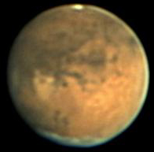
１ はじめに
２００５年１０月、火星のクリセ平原でダストストームが発生した。２００５年は、最接近のころに南極冠が縮小し、視直径が最も大きくなるころにダストストームの期待が持たれた。
くしくも１０月１８日にクリセ平原でダストストームは発生した。規模は中規模で経度的には７０度程度の広がりを見せた。初期の課程は日本では観測できず、ヨーロッパやアメリカ方面が好条件になった。ダストストームは全体的に見て、大きく２つのステージに分けられる。日本ではこれのうち第２ステージの展開を見ることができた。今回 Jim Phillip 撮影 １０月１８日
のレポートは、最初の発生段階で起きた展開をまとめたもので、ダストストームの発生メカニズムについて考察した。

２ ダストストームの展開
今回のダストストームの初期段階（第１ステージ）は興味深い姿を見せた。上の画像のように、クリセ平原でVの字型になって姿を現したのだ。過去の記録から見ても、今回のものは非常に珍しい。そのため、どのような展開になるか興味が持たれた。日本では観測できなかったが、月惑星研究会関西支部のHPにはたくさんの観測報告が寄せられた。本会の木星土星課幹事の伊賀祐一氏は、それらの記録を使って、ダストストームの動画を作成している。インターネットを見られる環境の方は次のURLからご覧いただきたい。
http://alpo-j.sakura.ne.jp/kk05/duststorm_051018.htm
Vの字の型になったダストストームは、南に進行した。Vの字の左側（東側）と右側（西側）に分かれた姿をしていることから、それぞれを追跡することにした。位置は、最近話題にのぼっているWinJUPOSという画像解析ソフトを用い、火星面での位置を測定しながら追跡していった。
当初は、それぞれが南行するものと思われたが、初期から思わぬ展開になった。左側
東側）のダストストームは翌日の１９日にはまったく移動しなかった。これは意外な展開だった。形状から見ても、過去の例から見ても南行すると思われたが、止まったままになったからだ。その代わり、右側（西側）のダストストームは急展開した。なんと、マリネリス渓谷にすっぽりはまったのだ。
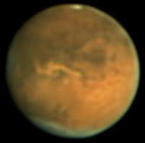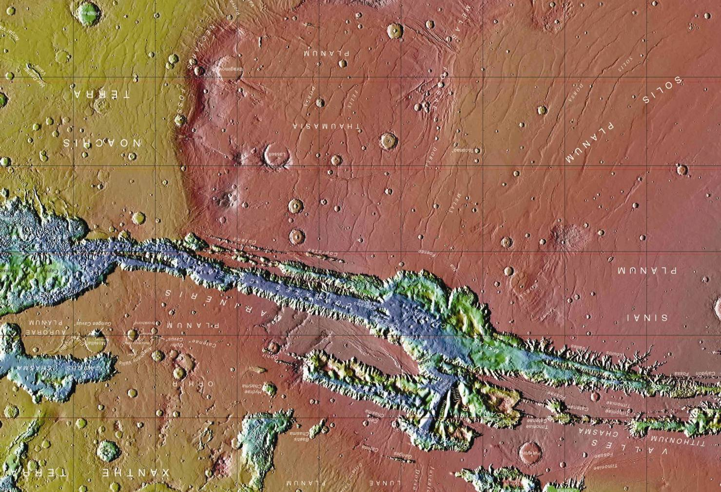
矢印の大小は、地図の大小と対応している。
図を見比べていただくと良くわかる（なれないと難しい）が、マリネリス渓谷にぴったり当てはまる。ダストストームは上空を通過せず、谷間に入り込んだのだ。後述するが、筆者はこの付近の谷間は気温が低くなっている部分だと考えており、このことから、クリセ平原でできたダストストームの先端の温度はあまり高くないものと考えている。もしも温度が高ければ、マリネリス渓谷の上を通過すると考えられるからだ。
１９日はこのように、ダストストームは右側（西側）だけが展開した姿を確認した。翌２０日には、このマリネリス渓谷の中のダストストームは、輝きを落とし、そのままの位置に停滞している姿が観測された。ところが、驚いたことに、ダストストームの第２波とも言うべき新たな姿が、マリネリス渓谷の南方になるエリツラエウム付近に大きく展開している姿が捉えられた。（図参照）マリネリス渓谷の中のダストストームの姿はそのままで、新たにできたものと考えられる。
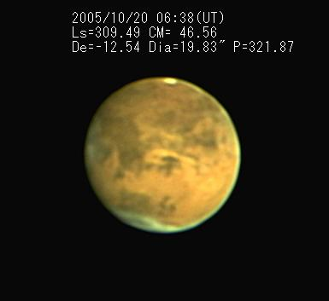
さらに、翌２１日は、その南方に新たに光点が２つと、ソリス付近に１つの光点が発生した。いずれも、前日の２０日に見えていたものが移動したのではなく、新たな斑点として見えているのだ。２２日には大きく拡散していったが、２１日までの展開は非常に興味のある姿を見せてくれた。
私は、ダストストームは今までの観測から移動するものと考えてきたが、今回の現象を観測し、新たな考えを持たざるを得なくなった。当会の火星課長の南氏は２００３年の火星大接近の後にもたれた火星会議の席上で、大規模でない場合は、ダストストームの本体が移動するのではなく、発生源がどんどん移動するのだと発表されていたが、まさにそのとおりだった。では、なぜ発生源が移動するのだろうか。もう一歩考えを進めてみたい。
Jim Phillip 撮影 １０月２０日

３ ダストストームの発生源の移動
今回のダストストームの発生場所を、展開図上にプロットしてみた。最初にダストストームの発生した場所はクリセ平原の南に位置している。ダストストームの発生場所を発生時刻に観測したわけではないから、発生位置として特定できるわけではない。しかし、ダストストームの位置が今回の観測のように、移動しにくいものと考えれば、発生位置として考えても良い。
この発生位置はWinJUPOSを使って測定した値である。

１０月１８日 左側（東側）の光点の発生地点（仮称A地点） ・・・・・ 西経３４°南緯１３°
右側（西側）の光点の発生地点（仮称B地点） ・・・・・ 西経４９°南緯１０°
１０月１９日 新しい光点は見られない。
１０月２０日 ソリスの東側の光点の発生地点（仮称C地点）・・・・・・ 西経５３°南緯２７°
１０月２１日 エリツラエウムの光点発生地点（仮称D地点）・・・・・・ 西経６０°南緯４２°
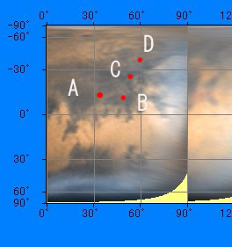
１９日には新たな光点は見られなかったが、マリネリス渓谷にダストストームが劇的に入り込んだ日にちに当たる。以上の位置を展開図にプロットしてみた。
発生場所と地形に何らかの特徴がないかを調べたものだ。矢印は、ダストストームの発生地点と思われる場所を測定し、そのおよその位置を示したもの。数度の誤差があることを承知していただきたい。

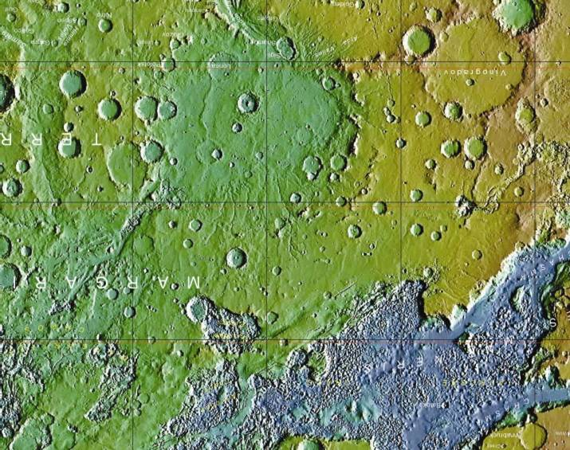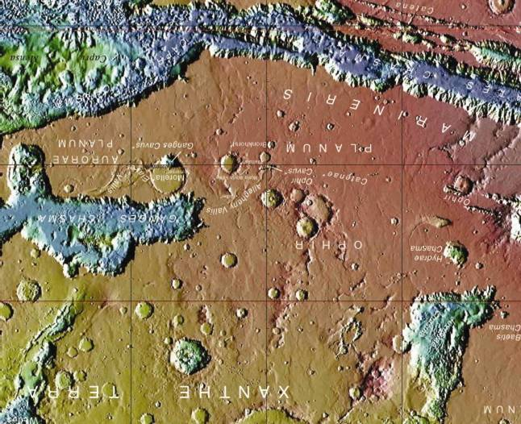
ポイントA ポイントB

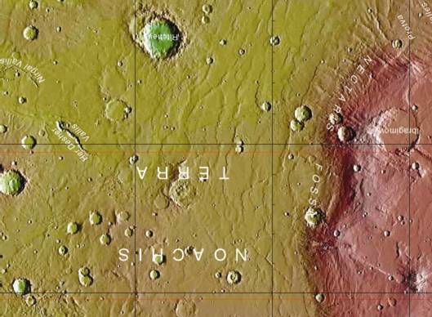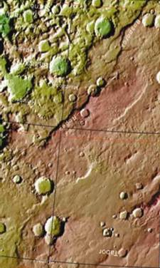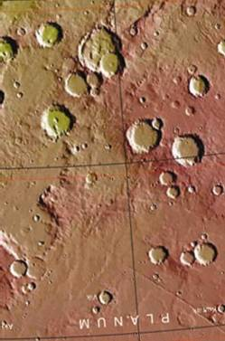
ポイントC ポイントD

今回のダストストームの発生地点と地形とのかかわりを、地形図上で調べてみると、A・B・Dのポイントは、近くに地表が大きくえぐられた地形の隣接地であることがわかる。ダストストームの発生と何らかの関連がありそうに思える。おそらく気温とのかかわりだと思うのだが、ダストストームの発生にかかわっている可能性が高いと私は考えている。（後述）
過去のダストストームの発生地点をBAAがまとめているが、これからは、これらを順次精査していきたいと考えている。

４ 前兆現象か
ダストストームの発生日は１０月１８日だが、それに先行して１６日に先行現象かと思われるようなダストのベールが観測されている。場所はアキダリウム（３０W、＋５０）のすぐ西側で、ニロケラス(W50、＋３０)付近までで、ダミアン・ピーチ氏が観測している。北極方面から冷気を主体としたダストストームを形成する大気の流れが、この部分を南進した可能性があるのだ。
この時期、北極から中緯度に向かってダストストームの進行が見られるのは珍しいことではないため、今回のダストストームの前兆現象である可能性がある。残念ながら情報量が乏しく、はっきりした様子がつかめなかったのが残念だ。

５ ダストストームの発生地点と地形とのかかわり
上の４で述べたが、ダストストームと地形とのかかわりは深そうに思われる。地表がえぐられたような地形（マリネリス渓谷付近の様子など）は火星の中でも一部に集中している。
マリネリス渓谷のような地形がどのような原因でできてきたのかははっきりしないが、周辺の枝状の谷などは、地中の水が崖から大気中に蒸発することによって、地中に空洞が開き、その部分が下に陥没してできたものだろうといわれている。確かに探査機の画像を見る限り、そのように解釈すると理解できる地形が非常に多い。
これらの地域では、地表から水蒸気が大気中に放出されている。（二酸化炭素という説もある）特に、火星の近日点付近では太陽からの輻射熱も非常に大きく、遠日点と比べると
１．４倍になると計算されている。
ダストストームはこの近日点を過ぎたころに、多く発生している。これは太陽からの輻射熱とのかかわりを示すものに違いない。地表が温められて大気の温度が高くなり、１日における大気の熱潮汐作用による大気の運動が、大きくかかわるものと思われる。しかしこれだけなら、近日点が過ぎたころに毎回起こるのが普通になるだろう。しかし、実際には毎回は起こらない。地下における埋蔵された氷の量と、そこから大気中に放出される水蒸気とのかかわりがなんらかの関係を持つものだと思う。
近日点を過ぎたころの大気は、日中に温度が高くなる。気圧が低い大気のため、温められた大気は地表から離れる。鉛直方向の分布を考えなければならない。しかし、このデータはバイキングなどの探査機によるものしかなく、後は、専らモデル計算の領域となる。私は、こういった計算をするすべがなく、研究された論文を読むしかない。しかし、いずれも、鉛直方向に大きな広がりを持っている。
火星の地下に氷があるとして、その氷が輻射熱を受けて蒸発、あるいは流れ出し、地表に水蒸気となって出てくれば、地表付近の大気の温度は低下するだろう。大気が温かくても地下から冷えた水蒸気が出てくるためだ。そうすると、大気の構造は２段構造となる。下部は放出によって低くなり、上空では太陽からの輻射熱の影響を受け高くなる(浮遊ダストの熱吸収)。地域全体がこのようになるのではなく、放出のあった局部的な地域にそういう現象が起こるはずだ。これは地球で言う寒冷前線のような大気の構造となる。当然温度差が著しくなるため、強い風を発生させることになる。これが、ダストストーム発生の基本ではなかろうか。
こういう大気の２段温度構造がはっきり起こるのは、輻射熱の影響を受ける日中になるだろう。極付近から流れ始めたダストストームの先端部は、南に移動していくが、輻射熱を受ける位置にさしかかる（日中にさしかかる）と、砂を巻き上げるような風に発達し、ダストストームとなる。それが地球から観測されているものに相当すると考えられる。
大黄雲(グレートダストストーム)はこういった現象の大規模なもので、太陽からの輻射熱の多いときと相関する。また、近年のぢ黄雲の発生した年は、大気がダスティーに観測されてきている。

６ 南緯５０度の壁
ダストストームが発生してから、ダストストームの発生源は南に移動していった。そして、南緯５０度あたりまで来ると、そこから南極方面には進行せず、東西に拡散するようになった。過去、たいていのダストストームは、南緯５０度で止まる。全球的に拡散する大黄雲は極地方まで広がることもあるが、そういったことは、今回の程度のダストストームでは見られなかった。
ではなぜ５０度で止まるのか。バイキングのデータや後継の探査機によるデータから見ると５０度付近に温度の変わる緯度が存在する。これは、大気の温度によってダストストームの進行が左右されることを物語っている。５０度以南では急速に大気の温度の低下が観測されているからだ。

７ まとめ
２００５年に起こったダストストームの解析を現在も行っているが、地中からの水蒸気の放出と、ダストストームの発生とが深くかかわっているではないかと考えるようになった。今回発生した場所は、火星の表面でも、MGSの観測から日中の温度が上がりにくく、夜になっても下がりにくい特別な場所に観測されている。まだまだ調べていかなければならない。
この場を借りて、月惑星研究会関西支部のHPに報告してくださった、たくさんの観測者にお礼申し上げる。

